DB0305AA说明书
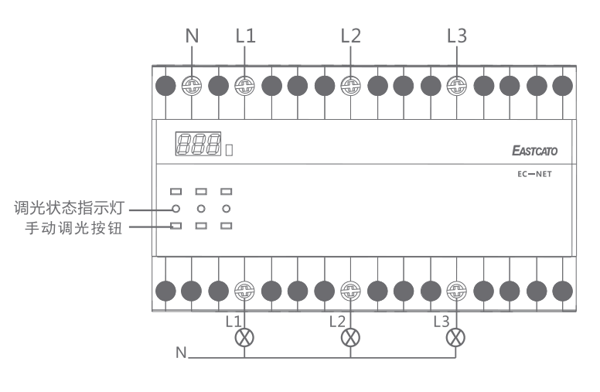
产品图片
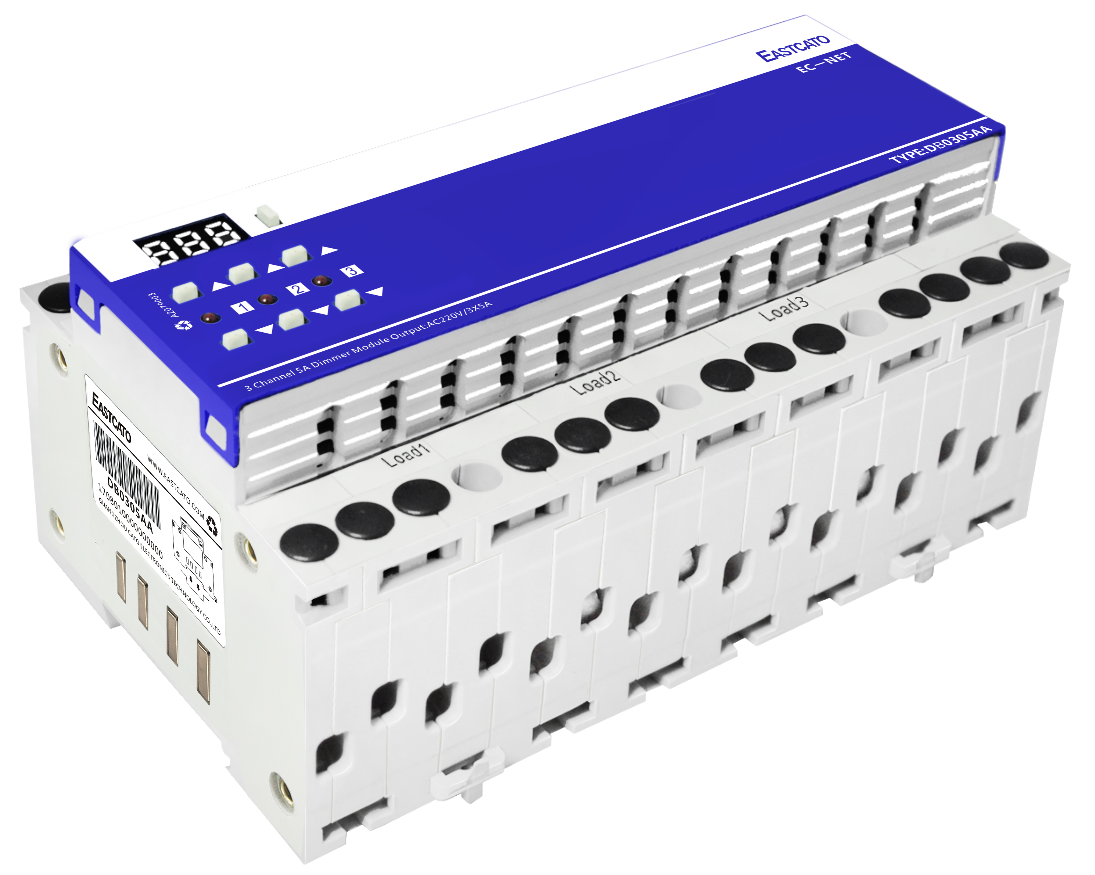

产品特性及参数规格
模块特性 | 参数规格
一、3路5A MOSTET调光控制；  二、符合DIN EN 50022标准导轨安装，安装拆卸方便；  三、高强度弹性热朔外壳，强抗冲击，可回收，强阻燃性；  四、8个模数宽度（一个模数宽度=18mm）；  五、导轨汇流排总线连接，稳定、可靠、免去连接弱电控制线麻烦；  六、ID号数码管显示，平时为不显示，需要时可触发显示；  七、ID号可通过面板按键设定，并通过面板按键进行调光操作；  八、通用的电工产品接线方式，安全可靠，简单易明；  九、具有继电器防打火电路，有效防止继电器触点烧死现象；  十、100%老化测试； | 受控回路 3路MOSTET调光
 | 回路负载（阻性） 5A
 | 最大总输出 8A – 10A
 | 输入电压 AC 220V，50Hz
供电电压 DC 24V（导轨汇流排方式
输入）
 | 静功率消耗 0.15W （6.1mA）
 | 最大功耗 0.18W （7.5mA）
控制端口 RS485（导轨汇流排方式
输入）
 | 散热方式 自然散热
 | 运行温度/湿度 -10 -70 ℃ / 20% -93% RH
 | 存储温度/湿度 -0 -50 ℃ / 20% -93% RH
外观尺寸（长/宽/厚） 82mm×65mm×144mm
（八模数宽度）

注意事项
调光模块只有接入强电后才能进行调光

DB0305AA产品协议
1.通讯参数:
RS485通讯接口 波特率：9600 校验方式：无校验 数据位：8 停止位：1

2.ID设置: （FE为广播ID）
起始符 | 命令1 | 模块ID | 命令2 | 数据 | 校验和
CA | 20 | FE | C0 | 01 + 修改ID | AC
举例：模块ID-01改为10指令：CA 20 FE C0 01 10 AC
正确反馈：CA 90 FF A6

3.调光端口开/关/取反指令:
起始符 | 命令1 | 模块ID | 命令2 | 数据 | 校验和
CA | 20 | FE | 18 | 02 + port(1~3) + 00关/01开/02取反 | AC
注：开状态指上次打开的亮度值；如上次打开最大亮度值为30，下次发送18命令时最大亮度为30；
举例：模块ID-01端口01取反：CA 20 01 18 02 01 02 AC
反馈格式： CA B0 01 03 01 01 01 AC
解析： 03：是反馈数据长度，后面是模块的3个端口；
01：3个端口反馈端口之一，00表示端口关，01表示端口开；

4.调光端口亮度相对增加指令:
起始符 | 命令1 | 模块ID | 命令2 | 数据 | 校验和
CA | 20 | FE | 30 | 03 + port(1~3) + 相对值 + 渐变值 | AC
注：渐变值0-FF，值越小执行速度越快，值越大执行速度越慢；
举例：模块ID-02端口01亮度加10渐变值06指令：CA 20 02 30 03 01 0A 06 AC
反馈格式： CA B0 02 03 8A E3 80 AC
反馈解析：8A E3 80（-80）表示3个端口亮度值0A 63 00，计算方式如下：
端口1反馈值为：（8A-80=0A），数码管显示：10（0A：16进制转换为10进制）；
端口2反馈值为：（E3-80=63），数码管显示：99（63：16进制转换为10进制）；

5.调光端口亮度相对递减指令:
起始符 | 命令1 | 模块ID | 命令2 | 数据 | 校验和
CA | 20 | FE | 31 | 03 + port(1~3) + 相对值 + 渐变值 | AC
举例：模块ID-02端口01亮度减10渐变值06指令：CA 20 02 31 03 01 0A 06 AC
反馈格式： CA B0 02 03 80 E3 80 AC
反馈解析：80 E3 80（-80）表示3个端口亮度值00 63 00，计算方式如下：
端口1反馈值为：（80-80=00），数码管显示：00（00：16进制转换为10进制）；
端口2反馈值为：（E3-80=63），数码管显示：99（63：16进制转换为10进制）；

6.调光端口亮度单键循环指令:
起始符 | 命令1 | 模块ID | 命令2 | 数据 | 校验和
CA | 20 | FE | 33 | 03 +port(1~3)+渐变值+方向（00向下01向上02反转） | AC
举例：模块ID-02端口01渐变值06反转指令：CA 20 02 33 03 01 06 02 AC

7.调光端口停止调光指令:
起始符 | 命令1 | 模块ID | 命令2 | 数据 | 校验和
CA | 20 | FE | 34 | 01 + port(1~3) | AC
举例：模块ID-02端口02停止指令：CA 20 02 34 01 02 AC
反馈格式： CA B0 02 03 A0 B2 00 AC
反馈解析：A0 B2 80（-80）表示3个端口亮度值20 32 00，计算方式如下：
端口1反馈值为：（A0-80=20），数码管显示：32（20：16进制转换为10进制）；
端口2反馈值为：（B2-80=32），数码管显示：50（32：16进制转换为10进制）；

8.调光端口绝对亮度值指令:
起始符 | 命令1 | 模块ID | 命令2 | 数据 | 校验和
CA | 20 | FE | 32 | 03 + port(1~3) + 相对值 + 渐变值 | AC
举例：模块ID-02端口01觉对亮度20渐变6指令：CA 20 02 32 03 01 14 06 AC
反馈格式： CA B0 02 03 94 B2 00 AC
反馈解析：94 B2 80（-80）表示3个端口亮度值14 32 00，计算方式如下：
端口1反馈值为：（94-80=14），数码管显示：20（14：16进制转换为10进制）；
端口2反馈值为：（B2-80=32），数码管显示：50（32：16进制转换为10进制）；

9.调光端口亮度值查询:
起始符 | 命令1 | 模块ID | 命令2 | 数据 | 校验和
CA | 20 | FE | 20 | 01 + 01 | AC
举例：模块ID-02查询指令：CA 20 02 20 01 01 AC
反馈格式： CA B0 02 03 94 A4 80 AC
反馈解析：94 A4 80（-80）表示3个端口亮度值14 24 00，计算方式如下：
端口1反馈值为：（94-80=14），数码管显示：20（14：16进制转换为10进制）；
端口2反馈值为：（A4-80=24），数码管显示：36（24：16进制转换为10进制）；

10.调光端口状态查询:
起始符 | 命令1 | 模块ID | 命令2 | 数据 | 校验和
CA | 20 | FE | 21 | 01 + port(1~3) | AC
举例：模块ID-02查询指令：CA 20 02 21 01 01 AC
反馈格式： CA B0 02 03 01 01 01 AC
反馈解析： 03：是反馈数据长度；
01：反馈状态，00表示端口关，01表示端口开；

11.开机状态设置：
断电后全关状态：
起始符 | 命令1 | 模块ID | 命令2 | 总长度 | 地址1 | 地址2 | 长度 | 状态 | 校验和
CA | 20 | FE | CC | 04 | 00 | 18 | 01 | 00 | AC
固定格式：CA 20 FE CC 04 00 18 01 00 AC
正确反馈：CA 90 FF A6

断电前调光状态：
起始符 | 命令1 | 模块ID | 命令2 | 总长度 | 地址1 | 地址2 | 长度 | 状态 | 校验和
CA | 20 | FE | CC | 04 | 00 | 18 | 01 | 01 | AC
固定格式：CA 20 FE CC 04 00 18 01 01 AC
正确反馈：CA 90 FF A6

12.场景指令:
场景保存（2种方式）
1、模块手动存储（SC0~F），设置好每个通道的亮度值后，数码管切换至SC0，然后保存至SC0~F；
2、指令保存：
起始符 | 命令1 | 模块ID | 命令2 | 数据 | 校验和
CA | 20 | FE | 35 | 01 + 保存通道（0~F） | AC
正确反馈：CA 90 FF A6

场景调用
起始符 | 命令1 | 模块ID | 命令2 | 数据 | 校验和
CA | 20 | FE | 36 | 01 + 保存通道（0~F） | AC
正确反馈：CA 90 FF A6

13.读版本号:
起始符 | 命令1 | ID | 命令2 | 数据 | 校验和
CA | 20 | xx | BB | 01 + 01 | AC
正确反馈：产品型号 +V2.1 +日期

